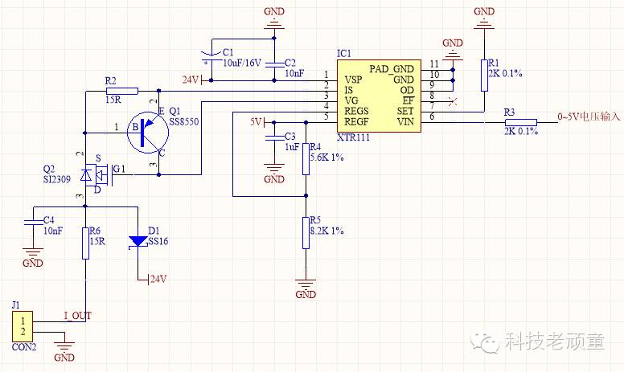

电路解释：

1.电路中的24V，实际上可以用7V~44V都可以，我曾经用过24V，12V，9V都没有问题。

2.电路中的5V，不是由外部提供，而是XTR111输出的，这个5V可以用来给DAC芯片供电，当然也可以不用。这个5V最大提供5mA电流，给DAC芯片提供电流绰绰有余，给其它芯片供电的话，你要搞清楚能否带的起来。

3.电路中，PNP三极管使用SS8550，不是S8550。PMOS管使用SI2309。这两个芯片都使用SOT-23-3封装，整个电路做下来，体积可以非常小。

4.0~5V输入，对应的是0~25mA的输出电流，线性度非常好。可以用独立的DAC芯片或者单片机的DAC直接驱动。

1. J1是电流输出口，你可以在J1上接个LED灯，随着“电压输入”的变化，LED灯的亮度就会变化，这说明电流发生了变化。
2. 为什么最广泛？原因有二：一是线性度非常好、二是价格便宜。总结成一点，就是性价比高。

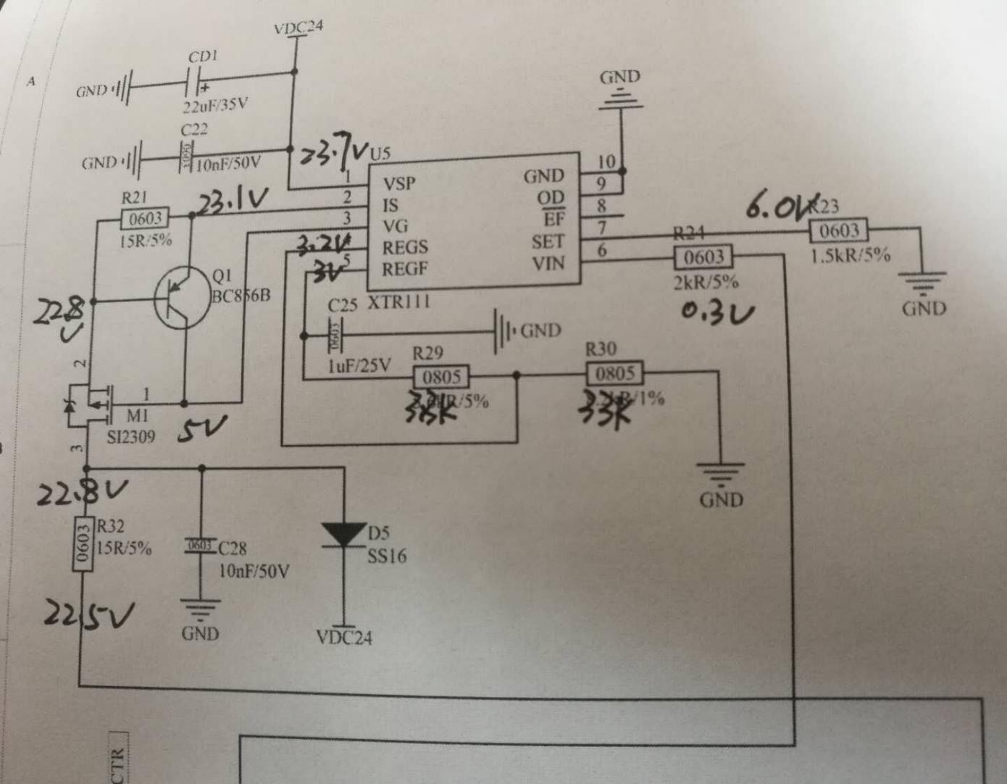

• VSP 与 15V 电源相连，GND 和散热用 PAD 与接地相连。

• REGF 与 REGS 短接；此电路中未使用内部稳压器。故障输出保持悬空。

• 根据 XTR111 数据表的推荐使用 BSP170P 外部 P-MOSFET。不得将 VIS 拉至（VSP 电源电压 -6.5V）以下。内部钳位保护该节点，此内部钳位电路的最大电流限制为 50mA。此电路将通过外接限流电路进行补偿，后者还会为 IS 节点提供电压和电流保护。

• 电流保护电路使用 MMBT2907A 60V PNP 晶体管。该电路将输出电流限制在 40mA 以下，低于XTR111 的最大电流(50mA)。

请务必仔细检查 Q5 的集电极泄漏电流，否则会导致输出电流误差。不过，这是一个系统误差，可通过初始校准进行补偿。然而，如果此电流误差低于 1μA，则主要是由 RSET 导致。

• R51 (2kΩ) 用作 RSET，以将电路的增益设置为 5mA/V（上文所讨论）。请注意，VSET 不得超过 14V，因为该引脚不具备过压保护。

• R51 精度对于输出电流精度至关重要。如果电阻存在 0.1% 的误差，直接会导致输出误差增加 0.1%。设计目标是将此误差视为电流输出误差的主要因素。请记住，误差是相对于输出值而言，这意味着当相对于 FS 来说时百分比会更低。

• Current_ENN（不使能或禁用）通过模块连接器连接到控制器。此节点为高电平时将禁用电流输出。请注意，本设计中的所有电流转换器禁用引脚连接在一起。借助各禁用引脚，可以在部分输出不使用的情况下节省更多的功率。

• VIN 是一个高阻态输入（标称值为 2.5GΩ/30pF）。如果器件上电之前发生过压、欠压或输入有效，则串联 R47 (10KΩ) 电阻以保护钳位电路。建议使用 2kΩ 或更高的 RSET，以抵消偏置电流。R47 为 06035% 电阻。

• 在持续大约 100μs 的输出稳定过程中，C51 = 0.51µF 对于减少电流纹波是至关重要的。搭配输出负载电阻使用时，会极大地减少纹波。如果有较多纹波需要抑制，可以额外执行滤波（有关详细信息，请参见XTR111 数据表）。

• 滤波电容 C51 和旁路电容 C46 均为 0603 陶瓷 X7R，10%，50V 电容。

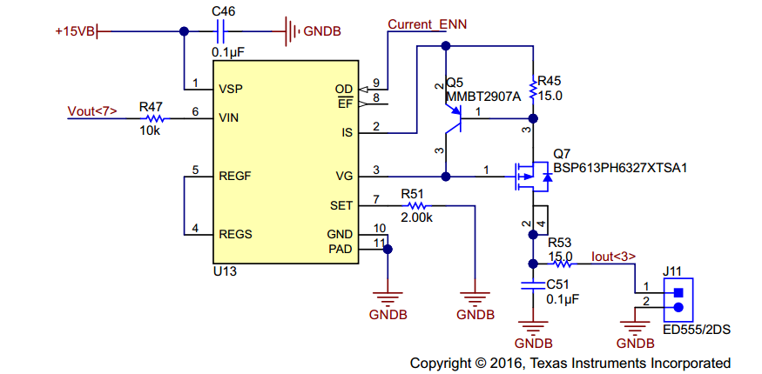

请注意，当外部 FET 被强制为低阻抗时，XTR111 内部不会提供电流限制。这种情况下，需要使用外部限流器来保护器件，防止其在发生短路或负载较低的情况下遭受过量电流。图 18 显示了数据表中推荐的一个可行电路（栅极控制限流器）。当有过量的电流流过 Q1 时，反馈电阻 R6 上的电压会升高并使 Q2 导通，从而限制 MOSFET 的栅源电压和电流。15Ω 的串联电阻 (R6) 会将电流限制在 33mA 或 37mA，具体取决于温度。

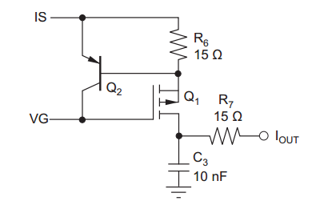

添加 Q2 和 R6 后，仍需要留出时间让外部 MOSFET 的栅极放电。为此添加了 C3 和 R7，这两个元件还会限制外部失真脉冲的斜度。

Error:Part LT1764 is out of data with respect to the design cache.Use Update Cache to synchronize the part in the cache with the library.

如何解决：

